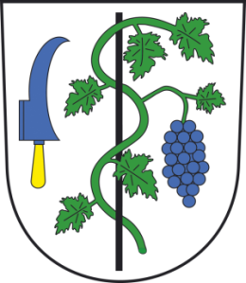
Obec Sobůlky
697 01 Kyjov, okres Hodonín

VÝROČNÍ ZPRÁVA
o poskytování informací podle zákona č. 106/1999 Sb., o svobodném přístupu k informacím za rok 2014

V období roku 2014:

a) nebyla podána žádná žádost o poskytnutí informace, nebylo vydáno žádné rozhodnutí
o odmítnutí žádosti

b) nebylo podáno žádné odvolání proti rozhodnutí

c) nebylo vedeno žádné soudní řízení ve smyslu zákona č. 106/1999 Sb.

d) nebyla poskytnuta výhradní licence

e) nebyla podána žádná stížnost podle § 16a

f) mimo výše uvedené bylo vyřízeno několik ústních a telefonických dotazů.

V Sobůlkách dne 20.2.2015

Zdeněk Pantlík
starosta obce

